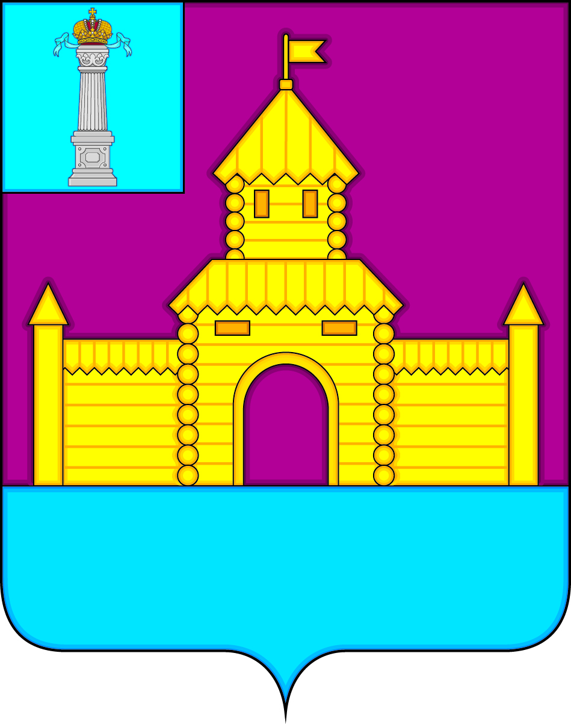

**АДМИНИСТРАЦИЯ МУНИЦИПАЛЬНОГО ОБРАЗОВАНИЯ**

**«БЕКЕТОВСКОЕ СЕЛЬСКОЕ ПОСЕЛЕНИЕ»**

**ВЕШКАЙМСКОГО РАЙОНА УЛЬЯНОВСКОЙ ОБЛАСТИ**

**ПОСТАНОВЛЕНИЕ**

24 ноября 2023г №125

с.Бекетовка

**Об аннулировании ранее присвоенных адресов**

В соответствии с Постановлением Правительства Российской Федерации от 19 ноября 2014 г. № 1221 «Об утверждении правил присвоения, изменения и аннулирования адресов», руководствуясь Постановлением администрации муниципального образования «Бекетовское сельское поселение» Вешкаймского района Ульяновской области от 13.04.2009 №31 «Об упорядочении адресного хозяйства в селах, расположенных на территории МО «Бекетовское сельское поселение», а также в связи с снятием с государственного кадастрового учета объектов недвижимости, являющихся объектами адресации, постановляю:

1. Аннулировать ранее присвоенные адреса:

1.1. Домовладение, с кадастровым номером 73:03:090201:103, снято с кадастрового учета 27.09.2023 г., расположенное по адресу: Российская Федерация, Ульяновская область, муниципальный район Вешкаймский, городское поселение Вешкаймское, село Озерки, улица Школьная, домовладение 9, уникальный номер адреса объекта адресации в ГАР 60814205-a139-4545-9013-a77337a0b61b.

1.2. Домовладение, с кадастровым номером 73:03:030201:170, снято с кадастрового учета 27.09.2023 г., расположенное по адресу: Российская Федерация, Ульяновская область, муниципальный район Вешкаймский, городское поселение Вешкаймское, село Белый Ключ, улица Волынцева, домовладение 84, уникальный номер адреса объекта адресации в ГАР a01d4d11-13f1-4c93-8923-5c0f5dd6a389.

1.3. Домовладение, с кадастровым номером 73:03:030201:178, снято с кадастрового учета 27.09.2023 г., расположенное по адресу: Российская Федерация, Ульяновская область, муниципальный район Вешкаймский, городское поселение Вешкаймское, село Белый Ключ, улица Школьная, домовладение 20, уникальный номер адреса объекта адресации в ГАР 59026bf2-2429-44bc-af2a-7edefde7497a.

1.4. Домовладение, с кадастровым номером 73:03:060604:86, снято с кадастрового учета 27.09.2023 г., расположенное по адресу: Российская Федерация, Ульяновская область, муниципальный район Вешкаймский, городское поселение Вешкаймское, село Красный Бор, улица Школьная, домовладение 39, уникальный номер адреса объекта адресации в ГАР 8599b7ae-9cdc-4b0c-a792-13f10f5ea890.

1.5. Домовладение, с кадастровым номером 73:03:060604:66, снято с кадастрового учета 26.09.2023 г., расположенное по адресу: Российская Федерация, Ульяновская область, муниципальный район Вешкаймский, городское поселение Вешкаймское, село Красный Бор, улица Школьная, домовладение 92, уникальный номер адреса объекта адресации в ГАР ad07ab9b-9abe-4770-ba26-88b599742163.

1.6. Жилой дом, с кадастровым номером 73:03:060607:143, снят с кадастрового учета 26.09.2023 г., расположенный по адресу: Российская Федерация, Ульяновская область, муниципальный район Вешкаймский, городское поселение Вешкаймское, село Красный Бор, улица Светлая, дом 26, уникальный номер адреса объекта адресации в ГАР d4a9f6ff-1a72-4932-b854-3dfd98b1eeb7.

1.7. Домовладение, с кадастровым номером 73:03:060610:126, снято с кадастрового учета 26.09.2023 г., расположенное по адресу: Российская Федерация, Ульяновская область, муниципальный район Вешкаймский, городское поселение Вешкаймское, село Красный Бор, улица Садовая, домовладение 4, уникальный номер адреса объекта адресации в ГАР ac7173ee-041b-4920-b635-172ae98d60a7.

1.8. Домовладение, с кадастровым номером 73:03:060602:99, снято с кадастрового учета 26.09.2023 г., расположенное по адресу: Российская Федерация, Ульяновская область, муниципальный район Вешкаймский, городское поселение Вешкаймское, село Красный Бор, улица Гагарина, домовладение 2, уникальный номер адреса объекта адресации в ГАР 70899532-2a88-4f16-9427-51b8466b9fe4.

2. Настоящее постановление вступает в силу с момента подписания.

И.о.глава администрации

Муниципального образования

«Бекетовское сельское поселение» Н.В.Зиновьева